Hướng dẫn cấu hình DNS server trên Cent OS 7:

Bước 1: Thêm các thông số vào file network:

# vi /etc/sysconfig/network

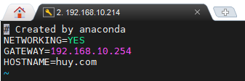

**Bước 2:**

Thêm ip chính vào vào tên miền

#vi /etc/hosts

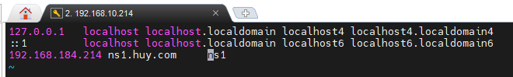

Bước 3:

Install bind:

# yum install -y bind*

Bước 4:

Cấu hình máy chủ cho bind

# vi /etc/named.conf

Sau đó, Thêm địa chỉ IP vào tệp cho phép các máy khách từ mạng được đề cập của bạn truy vấn DNS đặt tên cho IP

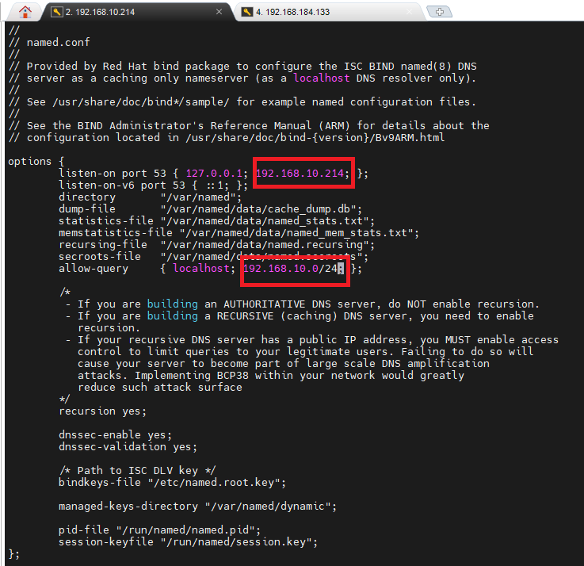

Add vùng nhập chuyển tiếp và đảo ngược trọng tệp zone

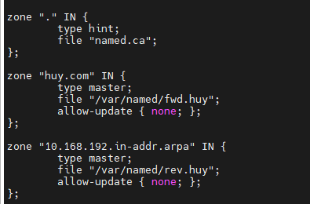

Bước 5: Thêm file:

# vi /var/named/fwd.huy

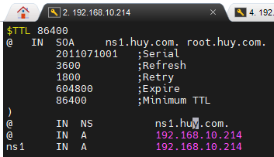

# vi /var/named/rev.huy

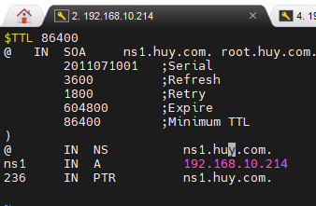  
Bước 9: Khởi động lại service

# systemctl restart named

Kiểm tra:

Thêm DNS server vào 1 máy ảo, đặt địa chỉ DNS server

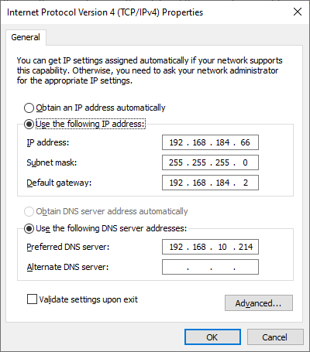

Kết quả:

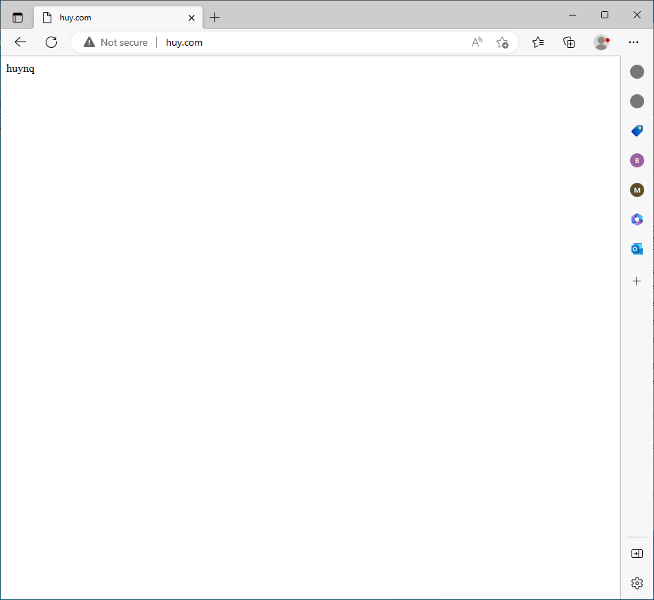

**NOTE**

Tắt firewall hoặc mở port 53

Tắt firewall

# systemctl stop firewalld

Cho phép mở port 53

# firewall-cmd --permanent --add-port=53/tcp  
# firewall-cmd --permanent --add-port=53/udp

# firewall-cmd –reload

Config file /etc/hosts phải dùng Tab thay vì dùng Space

**Chú ý những dấu ; trong file /etc/named.conf**